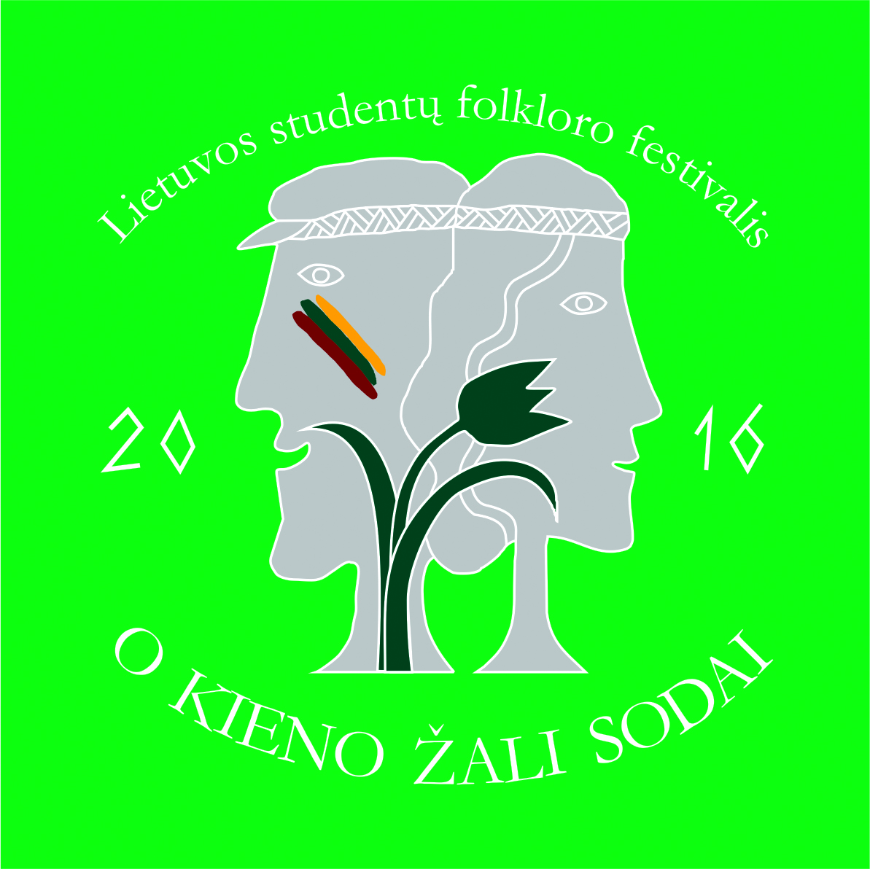

Lietuvos studentų folkloro festivalis „O kieno žali sodai“
Vilnius
2016 m. gegužės 6–7 d.

PROGRAMA

Gegužės 6 d. (penktadienis)

10.30 val. Ferenco Listo muzikos akademijos dėstytojų meistriškumo pamokos Mykolo Romerio universiteto Centrinių rūmų I korpuso (Ateities g. 20) auditorijose: Németh András „Grojimas ratukine lyra“, prof. dr. Zoltán Juhász „Grojimas dūdmaišiu ir vengrų tradiciniais pučiamaisiais instrumentais“
12.30 val. Festivalio pradžios šaukiniai „Suskambėja, suskambėja“ Mykolo Romerio universiteto Centriniuose rūmuose (Ateities g. 20) ir Vilniaus kolegijos Menų ir kūrybinių technologijų fakultete (Didlaukio g. 82)
14.00 val. Dr. Vykinto Vaitkevičiaus paskaita „Mūsų Vilnius: tvirtovė ir šventovė“ Mykolo Romerio universiteto Centriniuose rūmuose (Ateities g. 20)
17.00 val. Festivalio svečių Németh András ir prof. dr. Zoltán Juhász paskaita „Vengrų gimtoji muzika“ Lietuvos teatro, muzikos ir kino muziejaus renginių salėje (Vilniaus g. 41)
18.30 val. Festivalio koncertas-gegužinė „Aš nusieisiu į jaunimužį“ Lietuvos teatro, muzikos ir kino muziejaus kieme (Vilniaus g. 41)

Gegužės 7 d. (šeštadienis)

Folkloro dirbtuvės Vilniaus kolegijos Menų ir kūrybinių technologijų fakulteto auditorijose (Didlaukio g. 82)
10.30−11.30 val. Klaipėdos valstybinės kolegijos folkloro teatro „Aitvaras“ spektaklis „Metų garsai“ (režisierius Jonas Kavaliauskas)
11.30–13.00 val. Meistriškumo pamokos:
Prof. habil. dr. Daiva Vyčinienė „Sutartinių giedojimas“
Prof. dr. Rytis Ambrazevičius „Tradicinis dainavimas“
Dr. Gaila Kirdienė „Griežimas smuiku“
Doc. Evaldas Vyčinas „Skambinimas cimbolais, griežimas smuiku“
Arvydas Kirda „Tradicinis muzikavimas ragais, daudytėmis, skudučiais“
Andrius Morkūnas „Grojimas dumpliniais instrumentais“
Žemyna Trinkūnaitė „Kūrybinis kankliavimas“
14.00 val. Festivalio dalyvių žygis po sostinės apylinkes su muzikine programa
18.00 val. Festivalio pabaigos šaukiniai „Tai Vilniaus žali sodai“ Verkių rūmų parke (Žaliųjų ežerų g. 49)

Dalyvauja: Kauno technologijos universiteto folkloro ansamblis „Goštauta“, Kauno Vytauto Didžiojo universiteto folkloro ansamblis „Linago“, Klaipėdos valstybinės kolegijos folkloro teatras „Aitvaras“, Lietuvos edukologijos universiteto folkloro ansamblis „Poringė“, Lietuvos muzikos ir teatro akademijos folkloro ansamblis „Ta ta to“, Mykolo Romerio universiteto folkloro ansamblis „Ritingo“, Šiaulių universiteto folkloro ansamblis „Vaiguva“, Vilniaus kolegijos folkloro ansamblis „Želmuo“, Vilniaus universiteto folkloro ansamblis „Ratilio“, Vilniaus universiteto Kauno humanitarinio fakulteto folkloro ansamblis „Uosinta“.

Rengėjai: Lietuvos liaudies kultūros centras, Mykolo Romerio universitetas, Vilniaus kolegija.
Pagrindinis rėmėjas – Lietuvos kultūros taryba. Informacinis rėmėjas – LRT radijas. Rėmėjai: Lietuvos teatro, muzikos ir kino muziejus, Lietuvos muzikos ir teatro akademija, Lietuvių kalbos institutas.

